名词解释

Gene、chromosome and chromatin、homologous chromosome、topoisomerase、nucleosome、SMC、cohesin、condensin、

1. 人类染色体的组成，个人觉得SSR（不是阴阳师里的那个SSR~）可以知道一下是什么，如果老师没有讲解很详细就不用~可以自己百度
2. **了解了解染色体的基本组成元件以及它们各自的功能。（大题）**

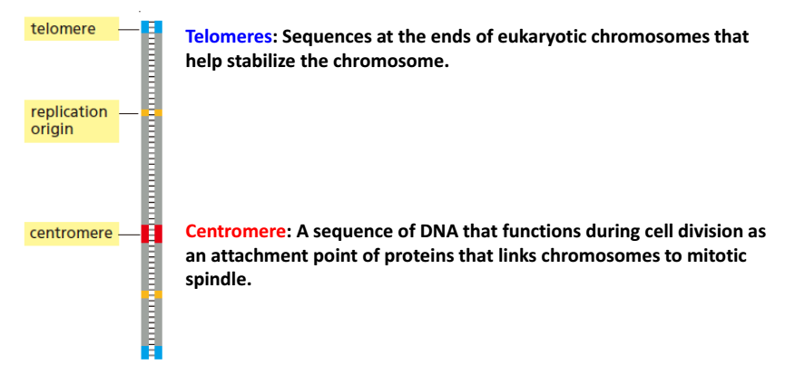

**Part II 认真听讲和理解！**

1. 理解DNA underwinding是什么状态，以及如何从relaxed 变成supercoiled的DNA
2. 要理解linking number是怎么算的，是两条链互相缠绕的数目。
3. Specific linking difference的公式。一般考个选择题或者填空题。

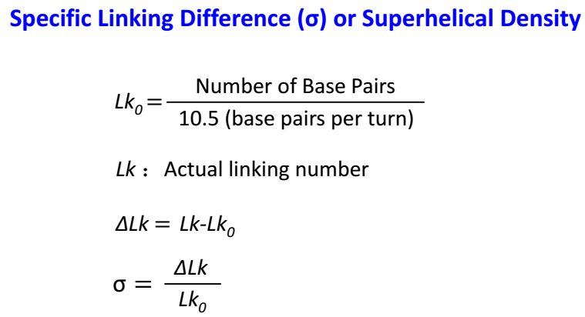

1. 关于这部分内容，我们去年老师说只要记住之前的linking number怎么计算就好了，这部分比较难，我们就没有深究，否则会很混乱。你们上课听听老师怎么讲的，没讲到就去问问老师。

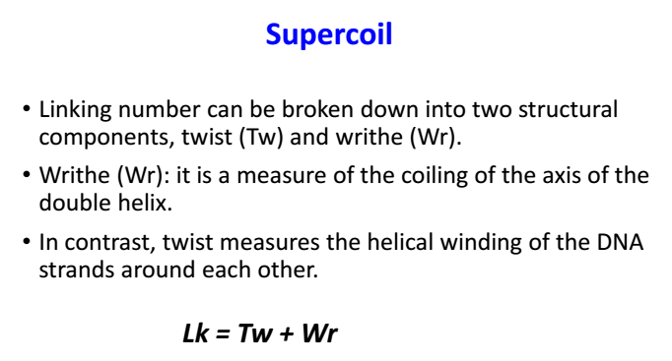

1. twist 和writhe代表的状态，以及计数。
2. **两种类型的topoisomerase的区别以及他们作用后LK变化的不同。（大题）**
3. Plectonemic和solenoidal的意思和代表的状态。

Part III

1. **核小体的结构要熟记，我们去年大题和填空选择都有涉及。比如它会问你包绕组蛋白的DNA多长，还有染色体中的“bead on a string”指的是什么。还有H1组蛋白有什么作用，以及染色体靠什么作用力变得紧固（一个是H4 tail的作用力，还有一个就是H1像锁一样）。**

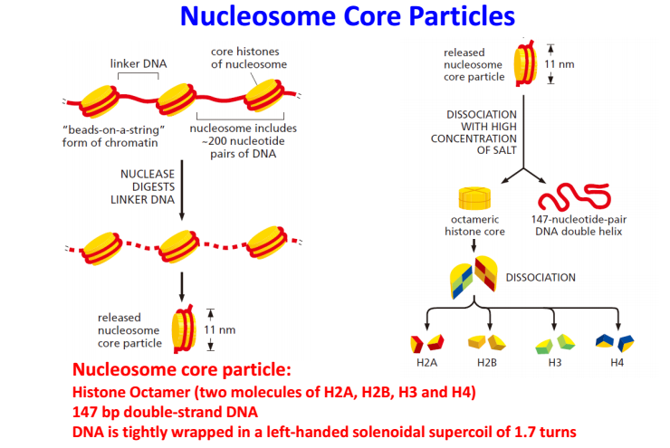

2.每一层面的染色体结构以及大概的大小去年考了选择题。

